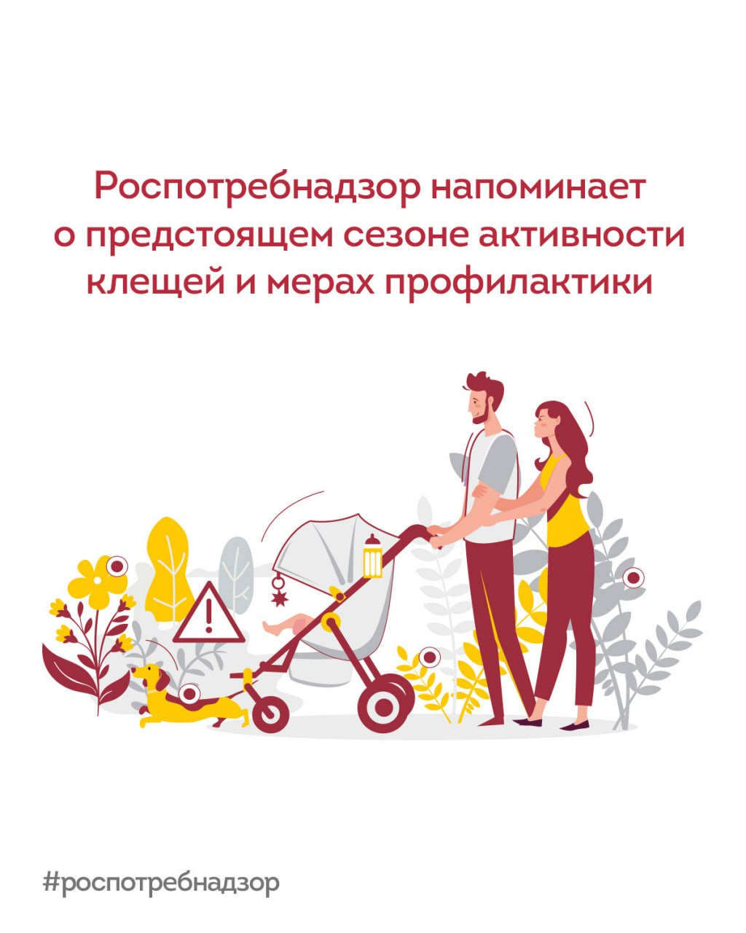

**Уже совсем скоро клещи проснутся**

Активизация иксодовых клещей происходит весной, когда сходит снежный покров и среднесуточная температура воздуха достигает +1+3 °C и становятся активными при + 10 °C.

Необходимо помнить, что окончательное «пробуждение» клещей зависит от погодных условий, и в некоторых местах они могут активизироваться уже в марте.

**Роспотребнадзор напоминает о мерах профилактики:**

✔вакцинация, которая особенно важная для жителей эндемичных регионов, где распространен клещевой вирусный энцефалит (КВЭ). Более 60% всех зарегистрированных случаев заболевания фиксируется в таких регионах, как Урал и Сибирь. Плановая вакцинация рекомендуется жителям эндемичных территорий в период с ноября по март, при этом за год вакцинируется от 3,5 до 4 млн человек. Ревакцинация проводится раз в три года.

✔**Неспецифическая профилактика против КВЭ включает** в себя обработку территорий высокого риска заражения акарицидными средствами.

Вместе с КВЭ в стране регистрируются и другие клещевые инфекции, для которых вакцинации не разработаны. Поэтому рекомендуется:

— при посещении леса носить закрытую и светлую одежду;

— обрабатывать её акарицидными средствами;

— тщательно осматривать себя и домашних животных после прогулок на природе.

**Если вы столкнулись с клещом:**

как можно быстрее и аккуратно удалите его; немедленно доставьте лабораторию для исследования на инфекции.

При обнаружении у снятого клеща возбудителей инфекции по назначению врача-инфекциониста проводится медикаментозная профилактика. В случае выявления в клеще РНК вируса клещевого энцефалита осуществляется экстренная серопрофилактика — введение человеческого иммуноглобулина против КВЭ.